La parte teórica vale el 25% del examen.

|  |  |  |
| --- | --- | --- |
| **Nombre:**  **Apellidos:** | **Nota:** |  |

**Parte teórica**

1. **¿Cuál es la técnica más recomendable para aplicar estilos a una página web?**
   1. Tener un documento HTML con los contenidos y un fichero aparte que contenga el código CSS.
   2. Utilizar solo un fichero HTML que contenga tanto los contenidos como el código CSS.
   3. Tendremos un documento HTML con el CSS y un documento CSS con el HTML.
   4. No es necesario utilizar un fichero aparte para el código CSS.
2. **¿Qué lenguaje se utilizaba inicialmente para definir las páginas web?** 
   1. CSS.
   2. HTML.
   3. JAVASCRIPT.
   4. XML.
3. **¿Mediante qué etiqueta podemos vincular una hoja de estilos externa en un documento HTML?**
   1. <a>.
   2. <style>.
   3. <link>.
   4. <img>.
4. **¿Qué es una hoja de estilos CSS?**
   1. Un lenguaje de programación.
   2. Un formato de archivo.
   3. Un conjunto de reglas para controlar la apariencia de una página Web.
   4. Un programa que me permite dibujar objetos.
5. **La propiedad color....** 
   1. da color al fondo de un elemento.
   2. da color a la letra que contiene un elemento.
   3. da color a las imágenes de una web.
   4. Da color al borde.
6. **El código div > p {font-style: italic;} se aplica a:**
   1. Todos los descendientes.
   2. Hermanos.
   3. Hijos directos.
   4. A hermanos adyacentes.
7. **Para indicar que quiero atacar a un hermano adyacente utilizaría:**
   1. >
   2. ~
   3. +
   4. #
8. **¿Qué técnica se utiliza en la siguiente definición del color: background-color: #BECEFF;?**
   1. HSL
   2. RGBA
   3. RGB
   4. Hexadecimal
9. **Para indicar la transparencia de un elemento con todo su contenido usaré la propiedad:**
   1. El canal alfa usado con RGBA.
   2. El canal alfa del background.
   3. Opacity
   4. Visibility
10. **¿Cuál ¿Cómo definimos la primera letra de una palabra en mayúscula?**
    1. text-indent: capitalize;
    2. text-transform: capitalize:
    3. text-decoration: capitalize;
    4. margin:capitalize;

**La parte práctica vale el 75% del examen.**

|  |  |  |
| --- | --- | --- |
| **Nombre:**  **Apellidos:** | **Nota:** |  |

**Parte práctica**

1

1. **Crea una web con un CSS externo que utilice las siguientes llamadas y propiedades con CSS:**
   1. Un elemento que reciba un color de fondo dado como hijo directo.
   2. Un elemento que reciba un color de texto dado como hermano adyacente de otro.
   3. Un elemento que reciba un padding como un hijo de cualquier nivel de otro elemento..
   4. Un elemento que reciba un border como hermano de cualquier nivel de otro.
   5. Un tamaño de letra dado a un elemento a través de un id.
   6. Un tamaño de ancho dado a un elemento a través de un class.

1

1. **Crea una página estática que tenga las siguientes características aplicadas con CSS, el CSS debe ser interno:**
   1. Fondo del documento en rojo.
   2. El tipo de letra de todo el documento ARIAL, tamaño 15 y en blanco.
   3. Un H1 centrado en toda la página, con color de letra verde.
   4. Un enlace externo a otra página sin estar subrayado y el color del enlace en verde.
   5. Dos h2 los dos de color amarillo, uno de tamaño 10 y otro de tamaño 20.
   6. Dos contenedores con los bordes redondeados y con borde sólido y de color negro.
2. **Crea la siguiente página como se ve en la imagen, el CSS estará en el propio documento HTML:**

1.5

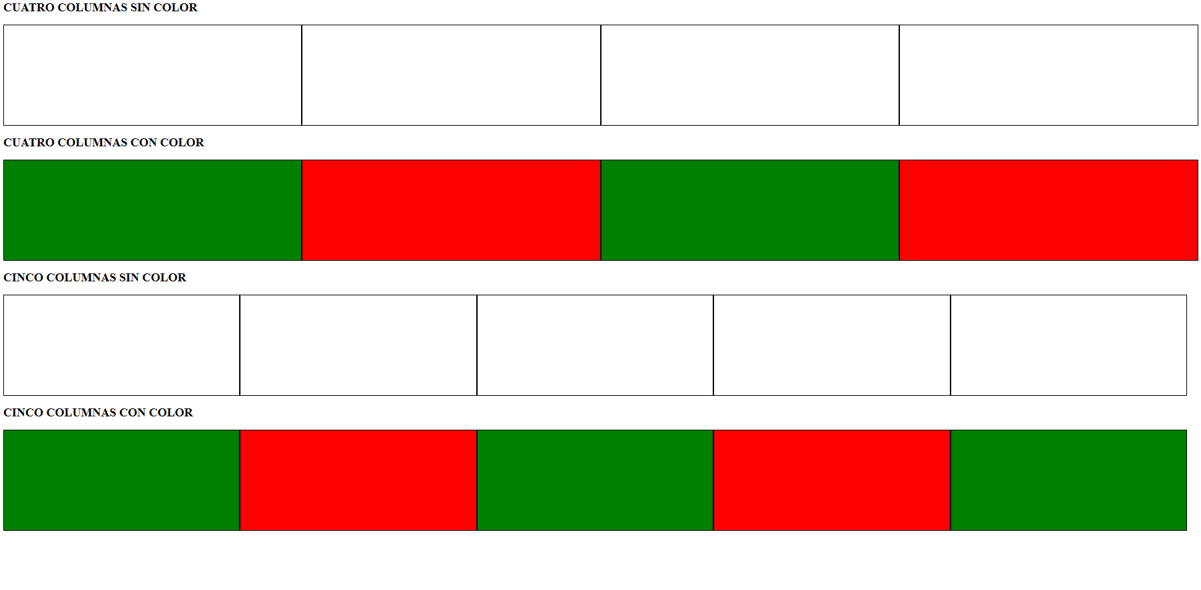

1.5

1. **Crea la siguiente web que se encuentra en un contenedor centrado, que a su vez tiene un texto que está centrado en dicho contenedor, el CSS estará en el propio documento HTML:**



1. **Coloca un div encima de otro de la manera que más sencilla te resulte, ahora dale transparencia al DIV que se encuentra encima pero únicamente al fondo que el posible contenido que tenga se vea claramente sin ningún tipo de transparencia.**

1.5

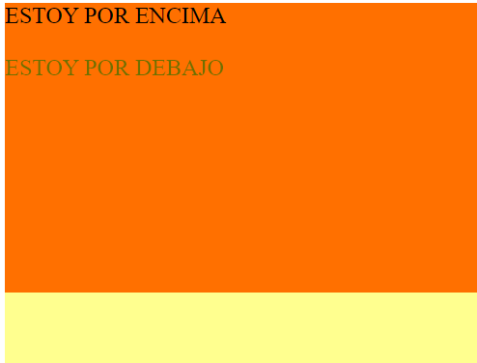

1. **Cuando pases el ratón por encima de una caja DIV de tamaño 200px por 200px queremos que se cambie el color de un texto que se encuentre justo debajo.**

1

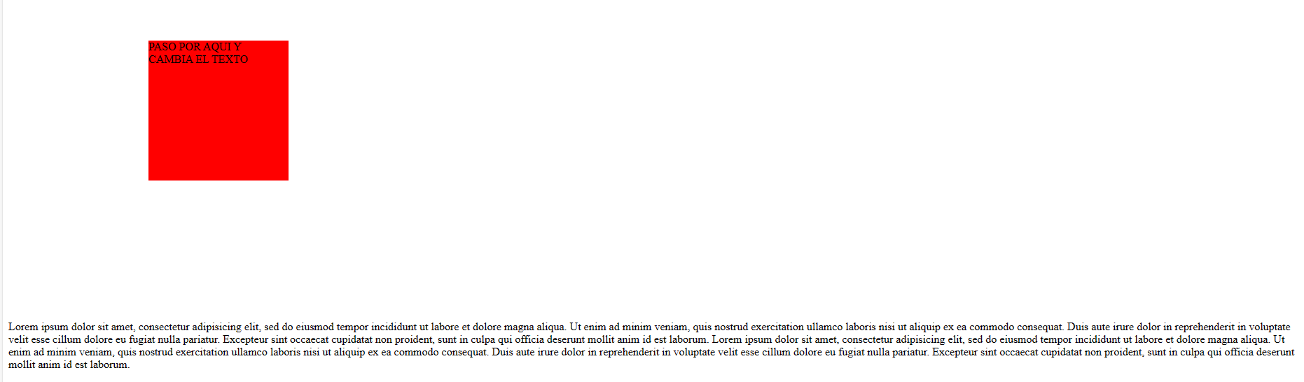

**Paso por encima**

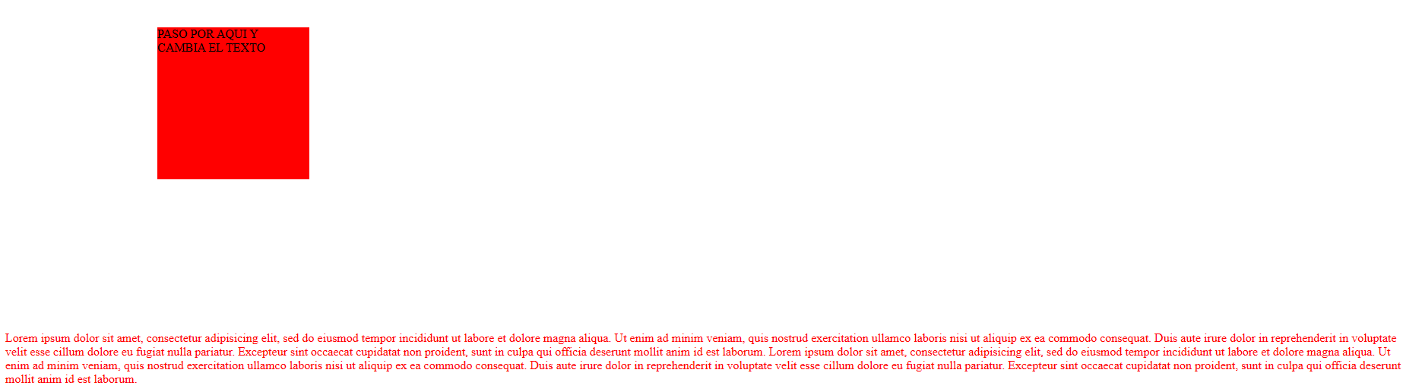

1. **Coloca un elemento fijo que no se mueva aunque haga scroll vertical. El elemento debe ser la imagen que se llama help.webp y se colocará en la parte inferior a la derecha. Observa que la imagen no está tal cual, si no que se ha modificado en tamaño y en forma.**

1

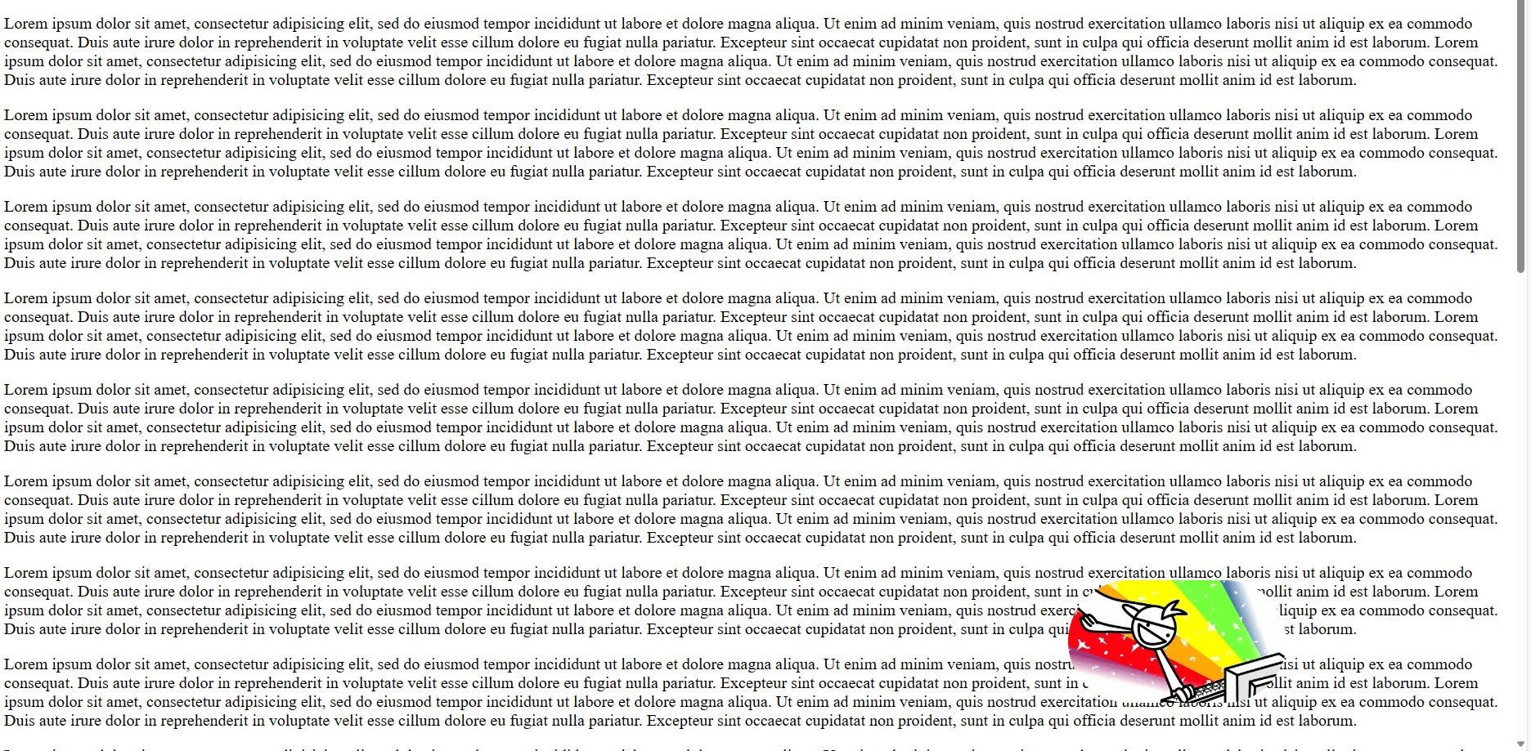

1

1. **Crea un proyecto con todo con todo lo que conlleva tanto a nivel de carpetas, estructura interna del HTML, creación de documento, etc y además debe cumplir las siguientes premisas:**

* Las diferentes páginas que tendrá nuestro proyecto serán una copia de los ejercicios anteriores.
* Tendrá un index de presentación.
* Dicho proyecto tendrá un menú desplegable en todas sus páginas, que al pasar por encima de las opciones cambiará de color. Y nos redireccionará a los diferentes HTMLs.
* Crea un único CSS externo que contenga todo el CSS del proyecto de una forma eficiente, lógica y con posibilidad de reutilización**.**

1. **Calca la siguiente página web:**

0.5

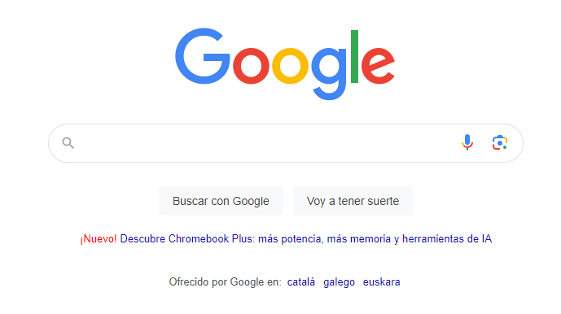

El logo de Google junto con los iconos los tienes en una carpeta llamada “EjercicioGoogle”.

La caja input del formulario hazla con un contenedor no la hagas con un input.